无线信号测试说明
1.首先在常用办公地点连接学校wfmu-net无线信号后，打开手机的“应用商店”，搜索“测网速”并下载安装或者通过手机浏览器打开网址https://url.cloud.huawei.com/hqbbzcewyk，下载安装“测网速”App。
2.安装完成后打开“测网速”这个软件，点击下方菜单栏“工具”，单击“Wi-Fi信号测试”，在此页面点击“开始测试”，查看并记录信号强度dB值即可。
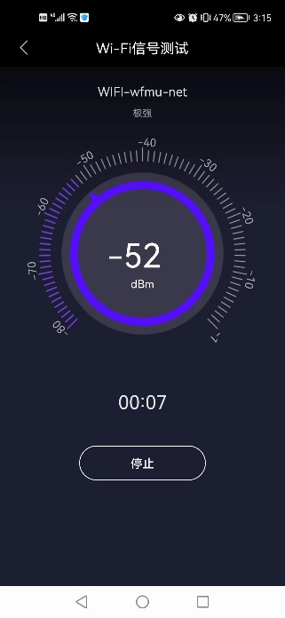
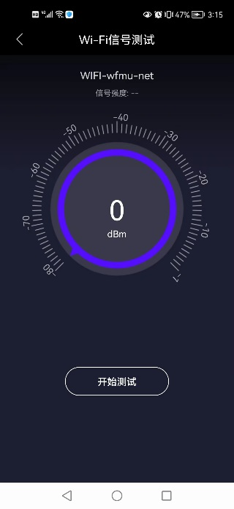
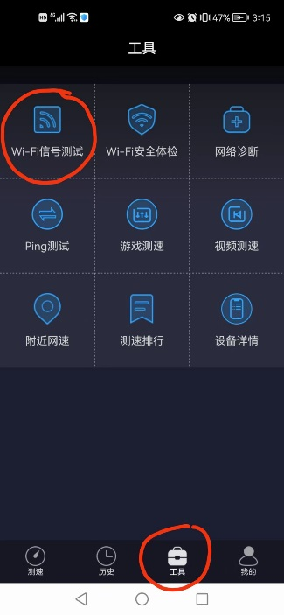

说明：
记下的数值即为学校无线校园网信号“wfmu-net”的信号强度实时值，我校无线校园网设计信号强度值为大于-70dBm。图例中所示的-52dBm大于-70dBm，信号强度很好。实际测试中一般取三次以上测试的平均值。

